420602-1  Условие задачи:  E=73 В w=10000 рад/с  R1=94 Ом R2=28 Ом  R3=28 Ом  Классич. метод:L=34 мГн C=1,39 мкФ  Операт. метод:L=32 мГнC=1,12 мкФ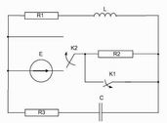 | 420602-2  Условие задачи:  E=106 В w=10000 рад/с  R1=74 Ом R2=36 Ом  R3=26 Ом  Классич. метод:L=35 мГн C=0,56 мкФ  Операт. метод:L=25 мГнC=0,64 мкФ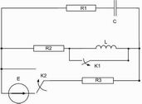
420602-3  Условие задачи:  E=86 В w=10000 рад/с  R1=92 Ом R2=41 Ом  R3=34 Ом  Классич. метод:L=39 мГн C=1,31 мкФ  Операт. метод:L=27 мГнC=1,09 мкФ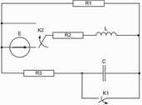 | 420602-4  Условие задачи:  E=59 В w=10000 рад/с  R1=100 Ом R2=19 Ом  R3=22 Ом  Классич. метод:L=30 мГн C=0,52 мкФ  Операт. метод:L=29 мГнC=0,74 мкФ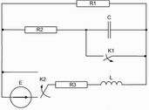
420602-5  Условие задачи:  E=117 В w=10000 рад/с  R1=103 Ом R2=29 Ом  R3=33 Ом  Классич. метод:L=39 мГн C=0,52 мкФ  Операт. метод:L=40 мГнC=1,13 мкФ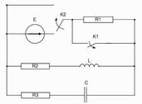 | 420602-6  Условие задачи:  E=91 В w=10000 рад/с  R1=94 Ом R2=16 Ом  R3=37 Ом  Классич. метод:L=21 мГн C=0,7 мкФ  Операт. метод:L=30 мГнC=0,95 мкФ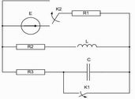
420602-7  Условие задачи:  E=54 В w=10000 рад/с  R1=111 Ом R2=42 Ом  R3=26 Ом  Классич. метод:L=23 мГн C=0,76 мкФ  Операт. метод:L=36 мГнC=0,94 мкФ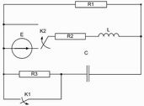 | 420602-8  Условие задачи:  E=56 В w=10000 рад/с  R1=94 Ом R2=36 Ом  R3=16 Ом  Классич. метод:L=33 мГн C=1,42 мкФ  Операт. метод:L=25 мГнC=1,35 мкФ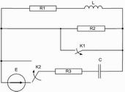
420602-9  Условие задачи:  E=78 В w=10000 рад/с  R1=98 Ом R2=20 Ом  R3=41 Ом  Классич. метод:L=23 мГн C=1,09 мкФ  Операт. метод:L=22 мГнC=0,7 мкФ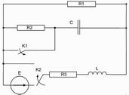 | 420602-10  Условие задачи:  E=98 В w=10000 рад/с  R1=82 Ом R2=35 Ом  R3=37 Ом  Классич. метод:L=25 мГн C=1,19 мкФ  Операт. метод:L=28 мГнC=1,24 мкФ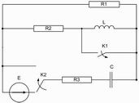
420602-11  Условие задачи:  E=90 В w=10000 рад/с  R1=114 Ом R2=34 Ом  R3=28 Ом  Классич. метод:L=23 мГн C=0,77 мкФ  Операт. метод:L=30 мГнC=0,83 мкФ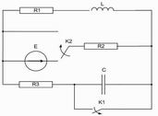 | 420602-12  Условие задачи:  E=86 В w=10000 рад/с  R1=69 Ом R2=22 Ом  R3=17 Ом  Классич. метод:L=35 мГн C=0,72 мкФ  Операт. метод:L=21 мГнC=1,04 мкФ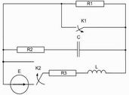
420602-13  Условие задачи:  E=90 В w=10000 рад/с  R1=60 Ом R2=20 Ом  R3=32 Ом  Классич. метод:L=34 мГн C=1,05 мкФ  Операт. метод:L=21 мГнC=0,67 мкФ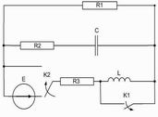 | 420602-14  Условие задачи:  E=71 В w=10000 рад/с  R1=68 Ом R2=41 Ом  R3=41 Ом  Классич. метод:L=34 мГн C=0,55 мкФ  Операт. метод:L=30 мГнC=0,53 мкФ
420602-15  Условие задачи:  E=57 В w=10000 рад/с  R1=96 Ом R2=16 Ом  R3=26 Ом  Классич. метод:L=31 мГн C=0,89 мкФ  Операт. метод:L=40 мГнC=1,29 мкФ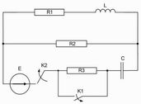 | 420602-16  Условие задачи:  E=128 В w=10000 рад/с  R1=80 Ом R2=15 Ом  R3=17 Ом  Классич. метод:L=37 мГн C=1,47 мкФ  Операт. метод:L=30 мГнC=1,23 мкФ
420602-17  Условие задачи:  E=134 В w=10000 рад/с  R1=73 Ом R2=35 Ом  R3=35 Ом  Классич. метод:L=26 мГн C=1,29 мкФ  Операт. метод:L=22 мГнC=1,37 мкФ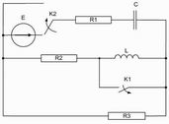 | 420602-18  Условие задачи:  E=127 В w=10000 рад/с  R1=101 Ом R2=27 Ом  R3=15 Ом  Классич. метод:L=24 мГн C=1,27 мкФ  Операт. метод:L=27 мГнC=1,05 мкФ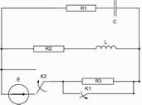
420602-19  Условие задачи:  E=132 В w=10000 рад/с  R1=94 Ом R2=18 Ом  R3=37 Ом  Классич. метод:L=35 мГн C=1,31 мкФ  Операт. метод:L=38 мГнC=0,59 мкФ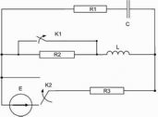 | 420602-20  Условие задачи:  E=84 В w=10000 рад/с  R1=112 Ом R2=41 Ом  R3=27 Ом  Классич. метод:L=26 мГн C=1,38 мкФ  Операт. метод:L=33 мГнC=0,75 мкФ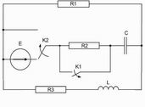
420602-21  Условие задачи:  E=76 В w=10000 рад/с  R1=60 Ом R2=37 Ом  R3=32 Ом  Классич. метод:L=36 мГн C=0,65 мкФ  Операт. метод:L=37 мГнC=1,48 мкФ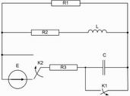 | 420602-22  Условие задачи:  E=145 В w=10000 рад/с  R1=65 Ом R2=17 Ом  R3=23 Ом  Классич. метод:L=30 мГн C=1,21 мкФ  Операт. метод:L=31 мГнC=1,01 мкФ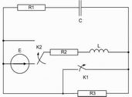
420602-23  Условие задачи:  E=72 В w=10000 рад/с  R1=64 Ом R2=18 Ом  R3=38 Ом  Классич. метод:L=36 мГн C=1,47 мкФ  Операт. метод:L=32 мГнC=0,86 мкФ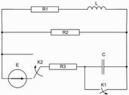 | 420602-24  Условие задачи:  E=140 В w=10000 рад/с  R1=69 Ом R2=39 Ом  R3=36 Ом  Классич. метод:L=26 мГн C=0,57 мкФ  Операт. метод:L=36 мГнC=1,08 мкФ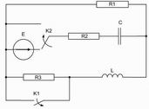
420602-25  Условие задачи:  E=60 В w=10000 рад/с  R1=100 Ом R2=36 Ом  R3=18 Ом  Классич. метод:L=33 мГн C=0,83 мкФ  Операт. метод:L=24 мГнC=1,17 мкФ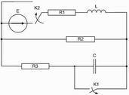 | 420602-26  Условие задачи:  E=59 В w=10000 рад/с  R1=108 Ом R2=24 Ом  R3=36 Ом  Классич. метод:L=40 мГн C=0,53 мкФ  Операт. метод:L=22 мГнC=0,87 мкФ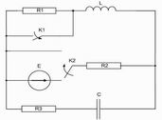
420602-27  Условие задачи:  E=81 В w=10000 рад/с  R1=61 Ом R2=41 Ом  R3=43 Ом  Классич. метод:L=21 мГн C=0,63 мкФ  Операт. метод:L=26 мГнC=0,75 мкФ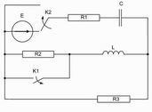 | 420602-28  Условие задачи:  E=82 В w=10000 рад/с  R1=90 Ом R2=18 Ом  R3=23 Ом  Классич. метод:L=33 мГн C=0,69 мкФ  Операт. метод:L=25 мГнC=0,82 мкФ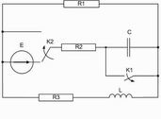
420602-29  Условие задачи:  E=143 В w=10000 рад/с  R1=80 Ом R2=35 Ом  R3=21 Ом  Классич. метод:L=21 мГн C=0,89 мкФ  Операт. метод:L=21 мГнC=1,23 мкФ | 420602-30  Условие задачи:  E=70 В w=10000 рад/с  R1=118 Ом R2=41 Ом  R3=44 Ом  Классич. метод:L=37 мГн C=1,08 мкФ  Операт. метод:L=27 мГнC=1,01 мкФ

